SÔI NỔI VÀ ĐẦY SÁNG TẠO CÙNG NGÀY HỘI STEM KHIẾN HỌC SINH THPT PHƯỚC VĨNH MÊ MẨN
Thực hiện kế hoạch đổi mới phương pháp dạy và học theo Chương trình GDPT 2018, chiều ngày 15/10/2026, Tổ Hóa – Sinh Trường THPT Phước Vĩnh đã tổ chức thành công Ngày hội STEM khối 11 với chủ đề "Hành trình của giọt nước – Khám phá quá trình vận chuyển nước ở thân cây và ứng dụng tạo màu thực phẩm tự nhiên".
Sự kiện đã biến Hội trường A thành một không gian triển lãm khoa học – ẩm thực rực rỡ sắc màu, thu hút sự tham gia sôi nổi của hàng trăm học sinh và thầy cô giáo.
1. Lễ khai mạc trang trọng và ấm cúng
Đúng 14h00, không khí tại Hội trường A đã vô cùng náo nhiệt. Chương trình vinh dự đón tiếp Thầy Nguyễn Ngọc tân đại diện Ban Giám hiệu nhà trường, thầy Bùi Văn Sơn (Tổ trưởng Tổ Hóa – Sinh), cùng đông đảo các thầy cô giáo bộ môn và học sinh khối 11.
Phát biểu khai mạc ngày hội, đại diện Ban Giám hiệu nhấn mạnh vai trò cốt lõi của giáo dục STEM trong việc giúp học sinh "học đi đôi với hành", chuyển hóa kiến thức lý thuyết trên lớp thành các sản phẩm thực tiễn, có giá trị ứng dụng cao cho đời sống và bảo vệ sức khỏe cộng đồng.
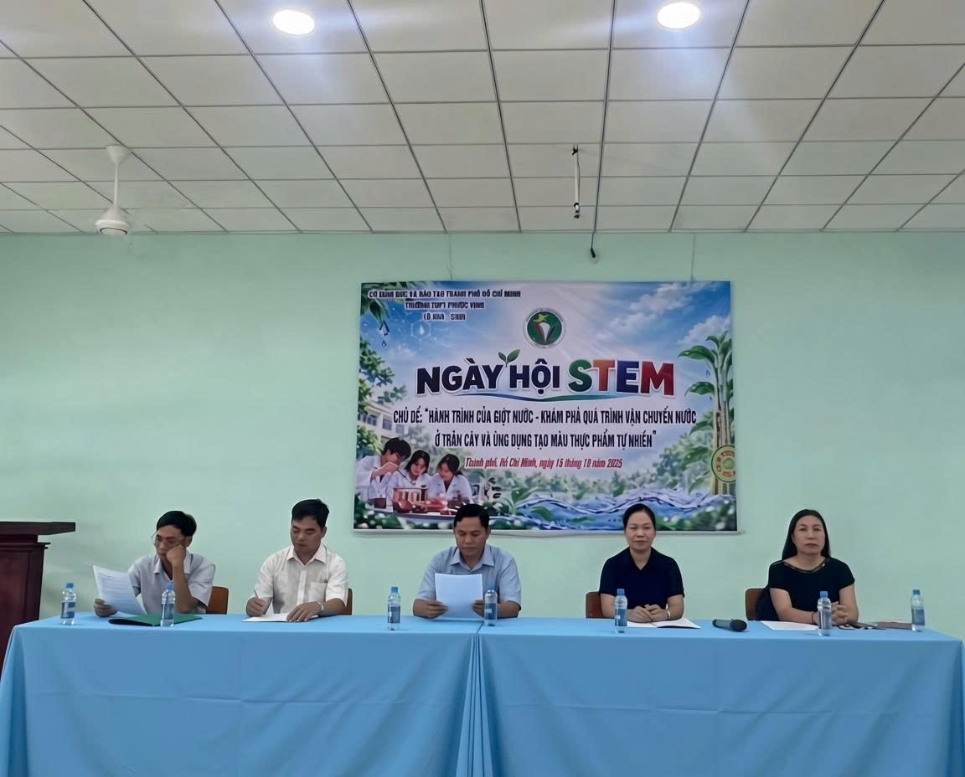
Hình 1: Ban Giám hiệu và các thầy cô Tổ Hóa - Sinh tại Lễ khai mạc Ngày hội STEM
2. Trải nghiệm khoa học và ứng dụng thực tiễn độc đáo
Nổi bật trong Ngày hội là 5 nội dung trải nghiệm phong phú do 18–24 đội STEM khối 11 chuẩn bị công phu:
-Thí nghiệm khoa học về sự vận chuyển nước: Bằng việc sử dụng các mẫu thực vật gần gũi như cành hoa cúc, hoa cẩm chướng, cần tây ngâm trong dung dịch màu, các nhóm đã thực chứng thành công cơ chế vận chuyển nước và chất hòa tan qua hệ thống mạch gỗ ở thân cây. Quá trình biến đổi màu sắc trên cánh hoa và thân cây được quan sát, ghi chép tỉ mỉ qua nhật ký STEM, hình ảnh và video.
-Quy trình chiết xuất sắc màu tự nhiên: Áp dụng kiến thức Hóa – Sinh, các bạn học sinh đã nghiên cứu và chiết xuất thành công các gam màu tự nhiên an toàn từ nguyên liệu thiên nhiên: màu xanh từ lá dứa (lá nếp), màu tím từ lá cẩm, màu xanh lam từ hoa đậu biếc, màu đỏ/hồng từ củ dền, gấc...
-Sản phẩm ẩm thực STEM bắt mắt và ngon miệng: Từ những giọt màu tự nhiên thu được, các đội thi đã khéo léo chế biến thành nhiều món ăn truyền thống và hiện đại vừa thẩm mỹ vừa đảm bảo an toàn vệ sinh thực phẩm:
-Thạch rau câu ngũ sắc, rau câu lá dứa nhiều lớp: được tạo hình công phu, nhiều tầng sắc màu hài hòa.
- Xôi ngũ sắc, mì sợi màu tự nhiên, bánh trôi, bánh bao: mang hương vị tự nhiên và màu sắc cuốn hút.
-Các loại đồ uống, trà chiều: kết hợp nghệ thuật cắm hoa trang trí gian hàng độc đáo.
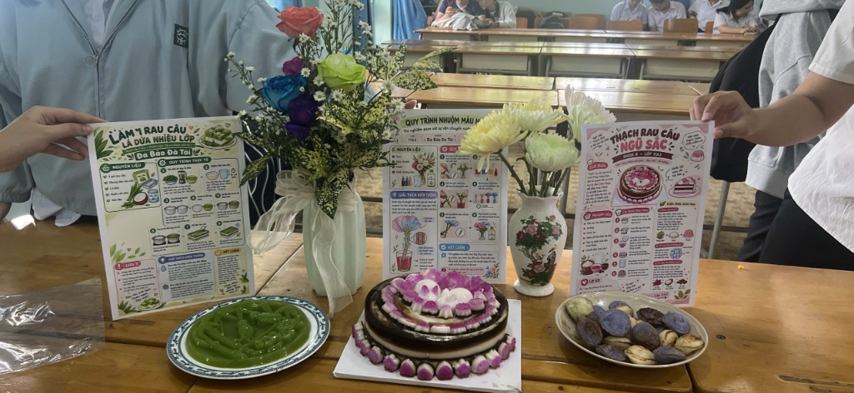
Hình 2: Sản phẩm rau câu ngũ sắc, rau câu lá dứa nhiều lớp cùng poster quy trình thực hiện
3. Màn tranh tài thuyết trình và phản biện đầy tự tin
Tại khu vực gian hàng, Ban Giám khảo đã trực tiếp đến từng đội để chấm điểm theo bộ tiêu chí Rubric STEM (đánh giá kiến thức Sinh học, tính sáng tạo, chất lượng sản phẩm, poster và kỹ năng thuyết trình).
Các đại diện học sinh đã tự tin trình bày trước Ban Giám khảo và các bạn cựu học sinh/học sinh tham quan về cơ sở khoa học (tại sao thực vật tạo được màu, cơ chế hòa tan màu trong nước) cũng như quy trình sản xuất tối ưu của nhóm mình. Nhiều câu hỏi phản biện hóc húa từ thầy cô Ban Giám khảo đã được các em giải đáp thuyết phục, thể hiện tư tư duy phản biện và khả năng làm việc nhóm xuất sắc.
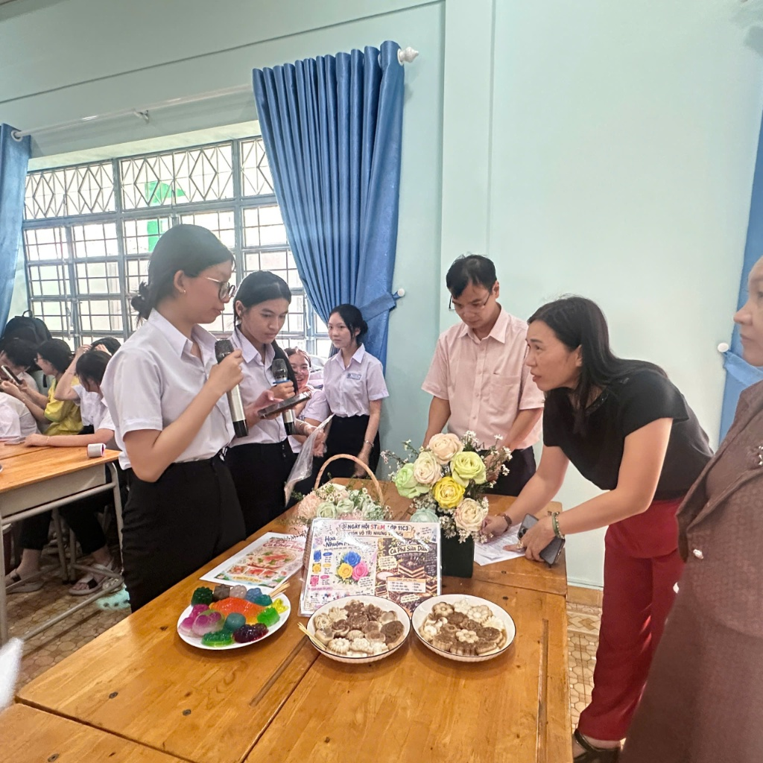
Hình 3: Học sinh tự tin thuyết trình sản phẩm STEM và quy trình thực hiện trước Ban Giám khảo
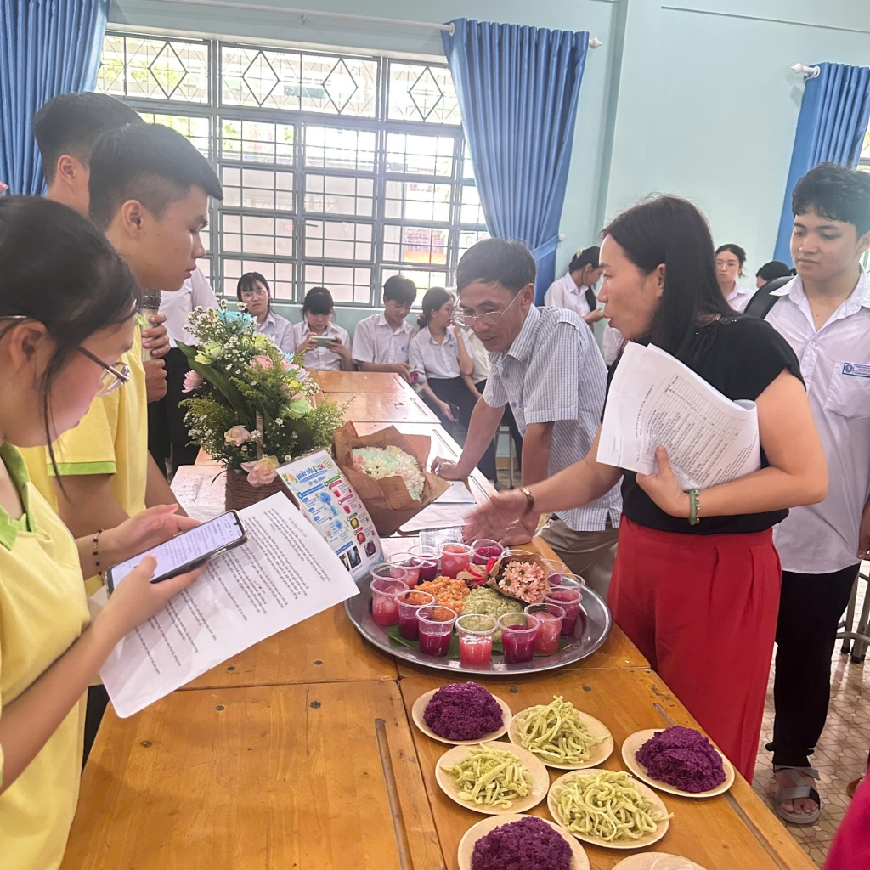
Hình 4: Ban Giám khảo chấm điểm và lắng nghe báo cáo chiết xuất màu tự nhiên từ thực vật
4. Tổng kết và Trao giải
Đến 16h15, không khí hội trường bùng nổ trong phần công bố và trao giải. Ban Giám hiệu và Tổ Hóa – Sinh đã trao nhiều giải thưởng cá nhân, tập thể cho các gian hàng có sản phẩm sáng tạo, tính ứng dụng cao và gian hàng có phần thuyết trình ấn tượng nhất.
Ngày hội STEM với chủ đề "Hành trình của giọt nước" không chỉ là một hoạt động học thuật bổ ích mà còn là không gian nuôi dưỡng niềm yêu thích khoa học, lan tỏa thông điệp về lối sống xanh và sử dụng thực phẩm an toàn trong nhà trường.
Tin và ảnh: Tổ Hóa – Sinh Trường THPT Phước Vĩnh

MỘT SỐ HÌNH ẢNH SẢN PHẨM CỦA HỌC SINH
